Міністерство освіти і науки України
Національний технічний університет України
«Київський політехнічний інститут імені Ігоря Сікорського»

Навчально-науковий інститут атомної та теплової енергетики
Кафедра цифрових технологій в енергетиці

Звіт
до лабораторної роботи № 5
з дисципліни «Проектування систем з розподіленими базами даних в енергетиці»
Тема : «Моніторитнг та алертинг енергетичних систем»

Варіант 1
СОНЯЧНІ ЕЛЕКТРОСТАНЦІЇ КИЇВСЬКОЇ ОБЛАСТІ

Підваріант А : Моніторинг продуктивності в реальному часі

Виконала :
студентка групи ТР-52 мп
Бондарєва Діана Володимирівна

Перевірив :
Волков Олександр Володимирович

КИЇВ – 2025
Мета роботи:
Побудувати комплексну систему моніторингу для сонячного парку (50 станцій) з використанням Prometheus та Grafana. Навчитися збирати метрики в реальному часі, симулювати технологічні процеси (сонячний цикл, хмарність) та налаштовувати систему автоматичного сповіщення про критичні стани обладнання.

Завдання 1. Налаштування Prometheus
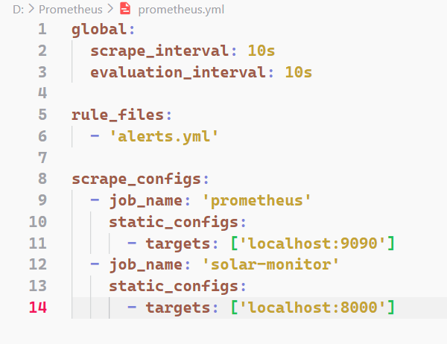
Завдання 2. Генератор даних (python)
import time
import random
import json
from datetime import datetime
from prometheus_client import start_http_server, Gauge, Counter

MESSAGES_SENT = Counter('solar_messages_sent_total', 'Загальна кількість відправлених повідомлень', ['station_id'])
POWER_MW = Gauge('solar_power_mw', 'Поточна потужність станції в МВт', ['station_id'])
PANEL_TEMP = Gauge('solar_panel_temp_celsius', 'Температура сонячних панелей', ['station_id'])
RADIATION = Gauge('solar_radiation_wm2', 'Інтенсивність сонячної радіації', ['station_id'])
EFFICIENCY = Gauge('solar_efficiency_percent', 'Коефіцієнт корисної дії панелей', ['station_id'])
STATION_STATUS = Gauge('solar_station_status', 'Статус станції (1-активна, 0-сервіс)', ['station_id'])

def get_solar_factor():
"""Симуляція сонячного циклу: пік о 13:00, нуль вночі"""
return max(0, -0.02 * 4 **2 + 1)

def generate_station_data(station_id):
"""Генерація реалістичних даних для окремої станції"""
solar_factor = get_solar_factor()

cloud_factor = random.uniform(0.5, 1.0)

base_radiation = solar_factor * 1000
current_radiation = base_radiation * cloud_factor

current_efficiency = random.uniform(8, 22)
if random.random() < 0.05:
current_efficiency = random.uniform(8, 11)

capacity = 1 + (int(station_id.split('_')[1]) % 25)
current_power = (current_radiation / 1000) * (current_efficiency / 20) * capacity

temp = 20 + (solar_factor * 40) + random.uniform(0, 10)

return {
'power': round(current_power, 2),
'temp': round(temp, 1),
'radiation': round(current_radiation, 1),
'efficiency': round(current_efficiency, 2)
}

def main():

start_http_server(8000)
print("Експортер сонячних метрик запущено на http://localhost:8000/metrics")

stations = [f"STATION_{i:02d}" for i in range(1, 51)]

while True:
for s_id in stations:
data = generate_station_data(s_id)

POWER_MW.labels(station_id=s_id).set(data['power'])
PANEL_TEMP.labels(station_id=s_id).set(data['temp'])
RADIATION.labels(station_id=s_id).set(data['radiation'])
EFFICIENCY.labels(station_id=s_id).set(data['efficiency'])
STATION_STATUS.labels(station_id=s_id).set(1)
MESSAGES_SENT.labels(station_id=s_id).inc()

print(f"[{datetime.now().strftime('%H:%M:%S')}] Оновлено метрики для 50 станцій.")
time.sleep(10)

if __name__ == "__main__":
main()

Завдання 3. Складання Dashboard

Підключено Prometheus як джерело даних (Data Source) та створено інтерактивний дашборд із наступними панелями:
- Power Output (Time Series): Динаміка генерації станцій.
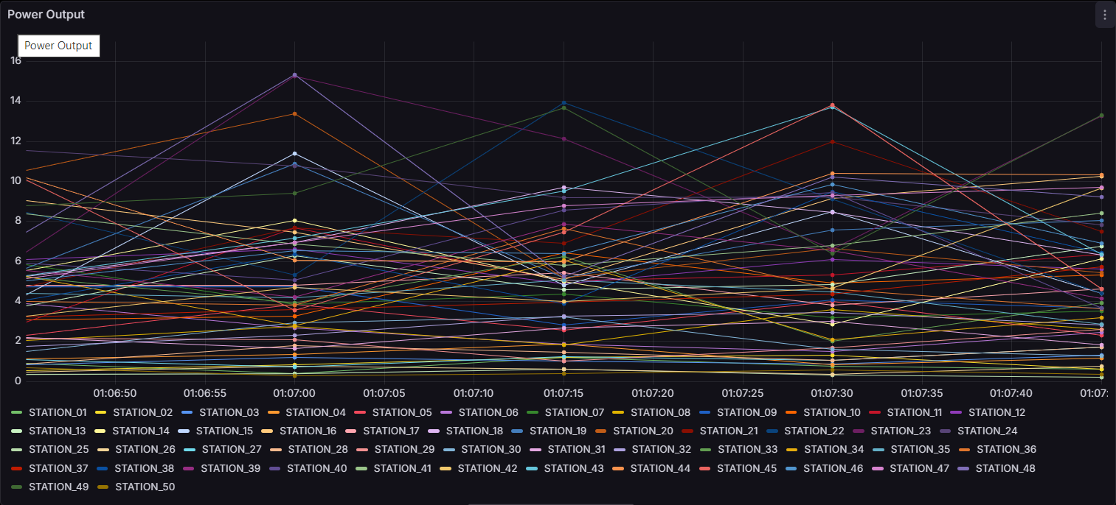
- Panel Temperature (Gauge): Поточний тепловий стан із порогами (зелений < 50, жовтий 50-60, червоний > 60)
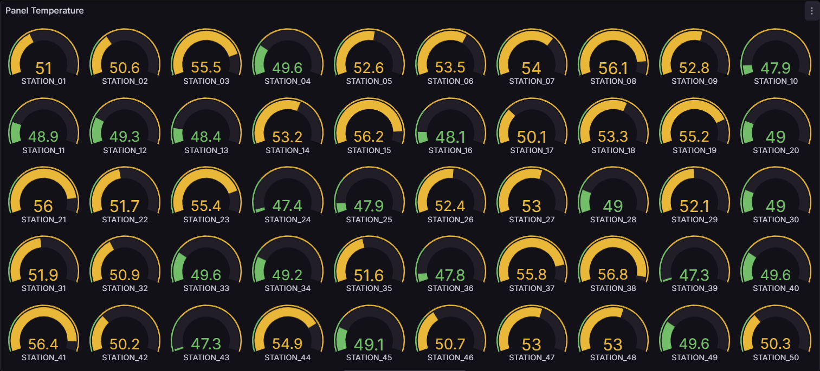
- Solar Radiation (Time Series): Інтенсивність випромінювання.
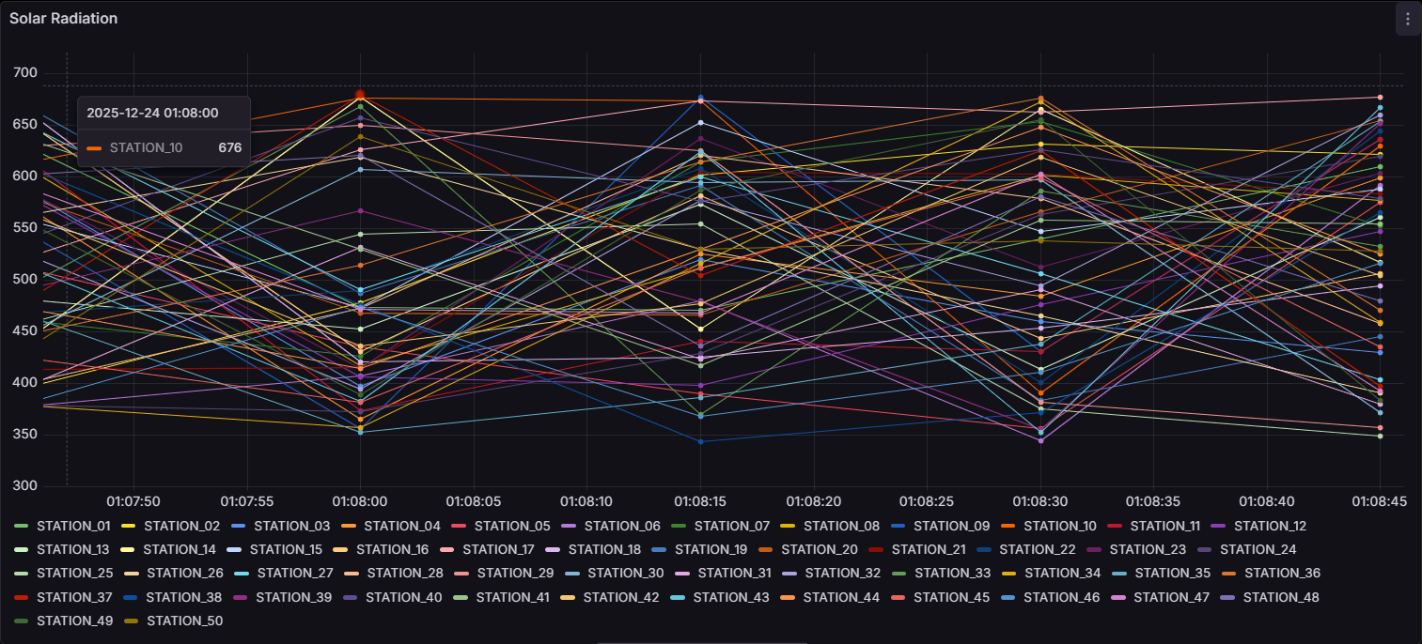
- Efficiency Performers (Bar Chart): Топ-5 найефективніших станцій.
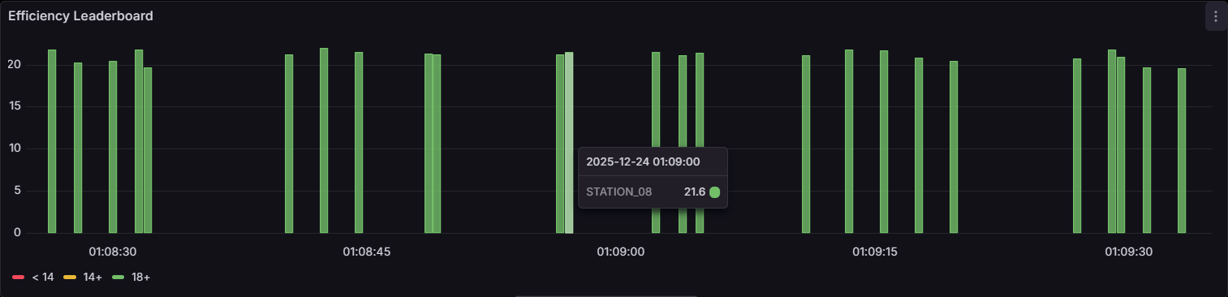
Загальний вигляд дашборду :
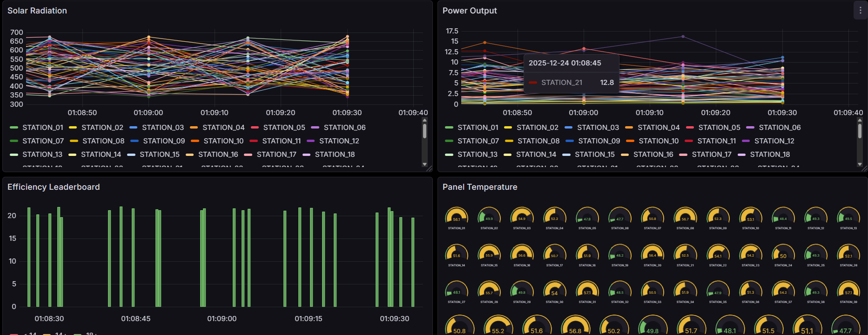
Завдання 4. Створення алертів
В директорії де знаходиться prometheus.yml необхідно створити файл alerts.yml :
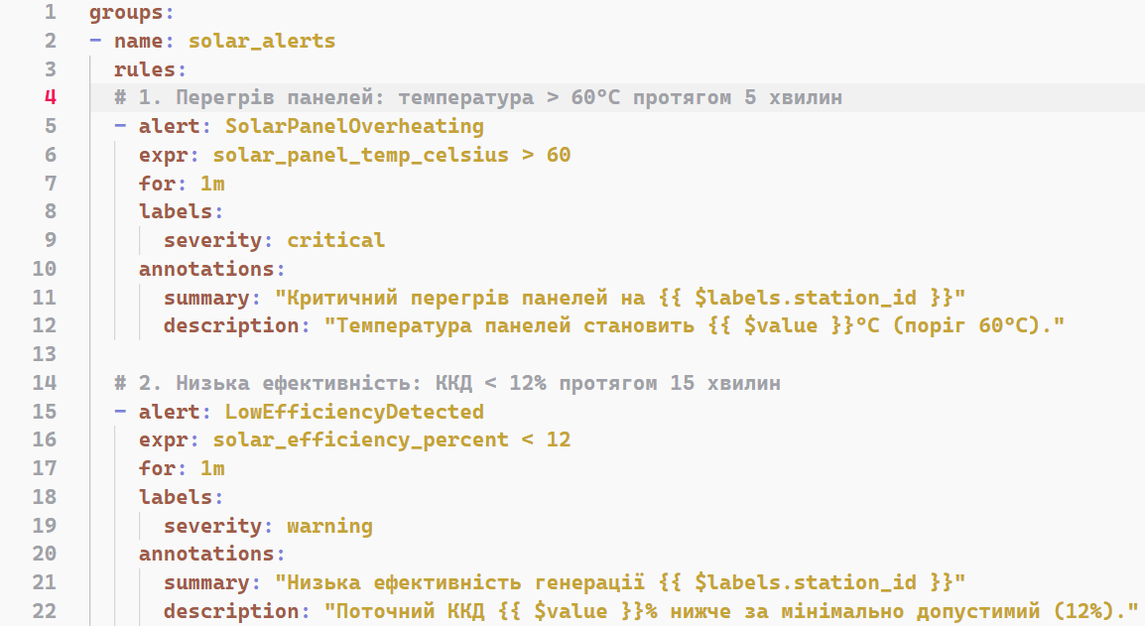
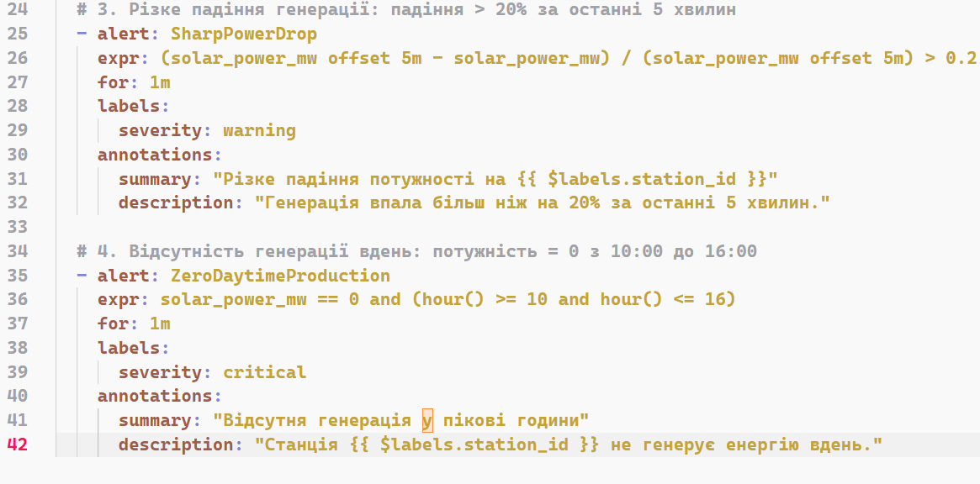
Перевірка алертів на localhost:9090 :
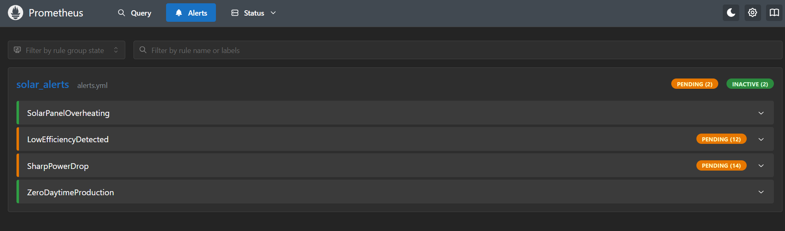
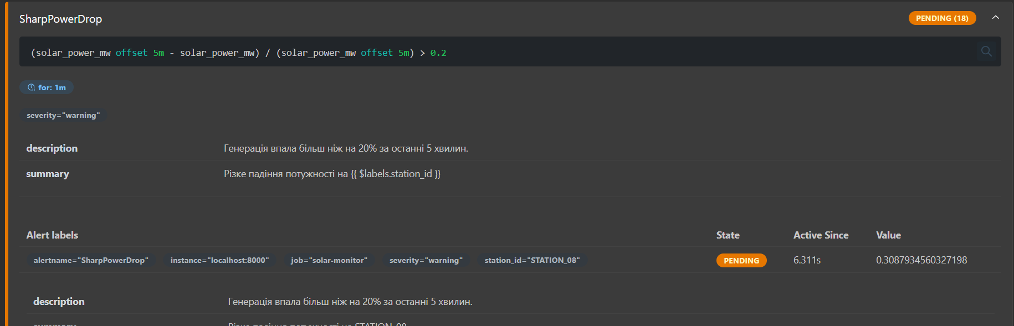
Завдання 5. Простий аналіз даних
Середня генерація :
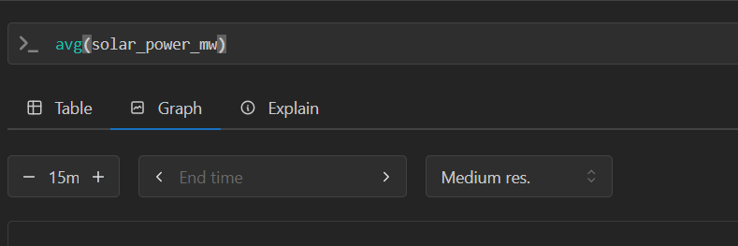
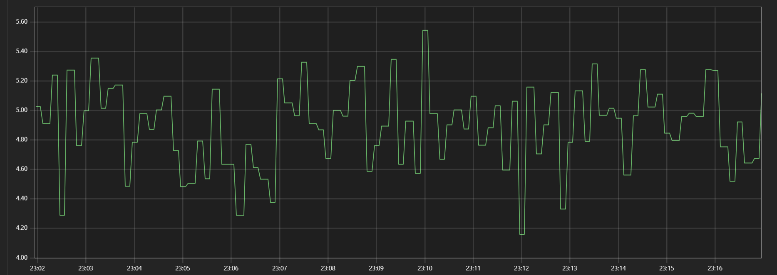
Максимальна температура за годину :
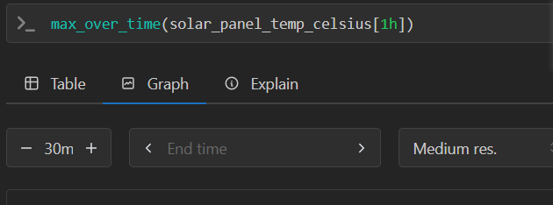
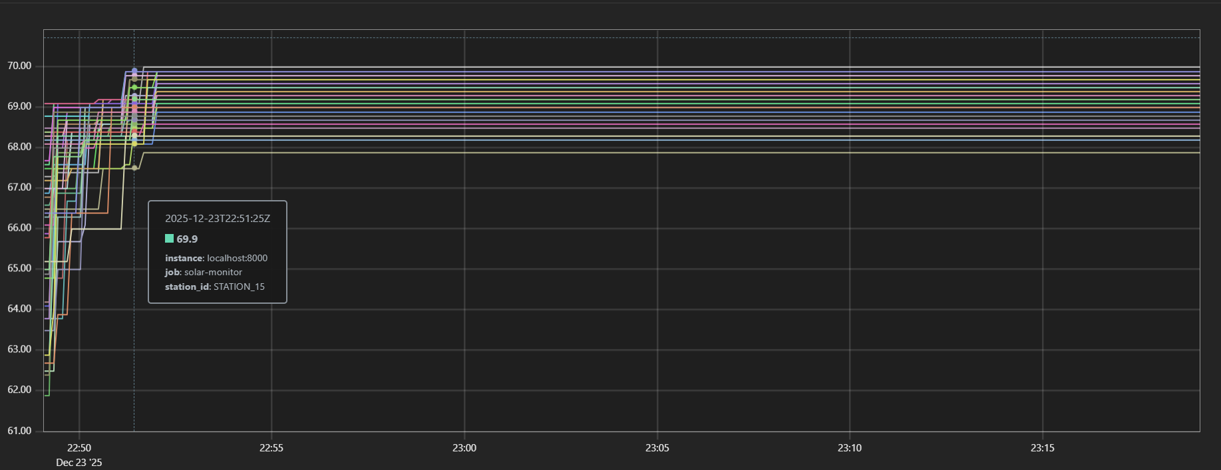
Виявлення станцій з низьким ККД :
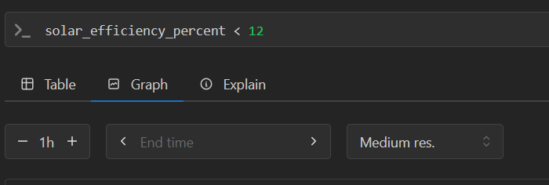
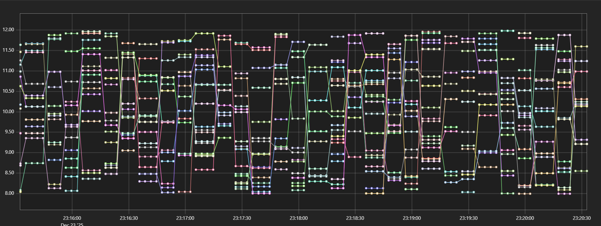
Висновки та рекомендації
У ході роботи було підтверджено, що стек Prometheus + Grafana є оптимальним рішенням для моніторингу енергетичних систем у реальному часі. Prometheus успішно забезпечив збір та зберігання метрик, а Grafana надала гнучкі інструменти для їх візуалізації.
Побудований дашборд дозволив виявити пряму кореляцію між сонячною радіацією та вихідною потужністю станцій. Використання панелей типу Gauge для температури панелей дало змогу візуально контролювати безпечні межі експлуатації (до 60°C), що критично для запобігання деградації фотоелементів.
Налаштована система алертингу продемонструвала свою здатність автоматично ідентифікувати критичні стани (перегрів, низький ККД) без постійної присутності диспетчера. Це дозволяє скоротити час простою станцій та оптимізувати витрати на обслуговування.
Розроблений Python-експортер успішно обробляє дані від 50 незалежних об'єктів (станцій), що підтверджує можливість масштабування системи на великі регіональні енерговузли.
Використання PromQL-запитів, таких як avg(solar_power_mw) та topk, дозволило оперативно отримувати агреговані показники продуктивності всього парку СЕС, що є необхідним для балансування енергосистеми Київської області.
Контрольні питання
- Що таке Prometheus і як він збирає метрики?
Prometheus — це система моніторингу та алертингу з відкритим кодом, яка використовується для збору та зберігання метрик у вигляді часових рядів. Він працює за pull-моделлю, тобто самостійно опитує сервіси або експортери через HTTP-ендпоінт /metrics з певним інтервалом та зберігає отримані дані у власній time-series базі даних.
- Поясніть різницю між Counter та Gauge метриками.
Метрики типу Counter і Gauge відрізняються своєю поведінкою. Counter — це лічильник, який може лише збільшуватися і обнуляється тільки після перезапуску сервісу. Його використовують для підрахунку подій, наприклад кількості запитів або помилок. Gauge, на відміну від Counter, може як збільшуватися, так і зменшуватися, тому підходить для вимірювання значень, що постійно змінюються, таких як температура, напруга або використання ресурсів.
- Що таке PromQL і наведіть приклад запиту.
PromQL — це мова запитів Prometheus, яка дозволяє вибирати, агрегувати та аналізувати метрики. За допомогою PromQL можна отримувати поточні значення метрик, обчислювати середні значення або швидкість їх зміни. Наприклад, запит rate(http_requests_total[5m]) дозволяє визначити середню кількість HTTP-запитів за секунду за останні п’ять хвилин.
- Для чого використовується функція rate() в PromQL?
Функція rate() в PromQL використовується для обчислення середньої швидкості зростання Counter-метрики за певний період часу. Вона особливо корисна для аналізу навантаження на систему, трафіку або частоти виникнення подій, оскільки перетворює накопичувальні значення у зрозумілий показник «за секунду».
- Що означає for: 2m в alerting rule?
Параметр for: 2m в правилі алертингу означає, що умова алерту має виконуватися безперервно протягом двох хвилин, перш ніж алерт стане активним. Це дозволяє уникнути хибних спрацьовувань, які можуть виникати через короткочасні коливання або пікові значення метрик.
- Яка різниця між Pending та Firing станами алерту?
Стан Pending означає, що умова алерту вже виконується, але вказаний у параметрі for час ще не минув. Стан Firing означає, що умова виконувалась достатньо довго, і алерт вважається активним, тому можуть надсилатися сповіщення відповідальним системам або людям.
- Які критичні метрики важливі для енергетичних систем?
Для енергетичних систем критично важливими є метрики, які відображають стабільність та безпеку роботи мережі. До них належать напруга, частота, струм, активна та реактивна потужність, температура обладнання та рівень навантаження. Контроль цих параметрів дозволяє вчасно виявляти аварійні режими та запобігати пошкодженню обладнання.
- Чому напруга має бути в діапазоні 220±10 кВ?
Напруга повинна знаходитися в діапазоні 220 ±10 кВ, оскільки саме в цих межах електрообладнання працює стабільно та безпечно. Занижена напруга призводить до перегріву і втрати ефективності, а завищена — до пошкодження ізоляції та скорочення строку служби обладнання.
- Що станеться, якщо частота мережі буде 48 Гц?
Якщо частота електромережі знизиться до 48 Гц, порушується нормальна робота генераторів і споживачів. Електродвигуни починають працювати нестабільно, зростає ризик автоматичних відключень, а в критичних випадках це може призвести до масштабних аварій або повного знеструмлення.
- Як Grafana отримує дані з Prometheus?
Grafana отримує дані з Prometheus шляхом підключення його як джерела даних. Вона надсилає PromQL-запити до HTTP API Prometheus і використовує отримані результати для побудови графіків, таблиць та інтерактивних дашбордів для візуалізації стану системи.

